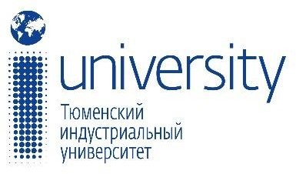
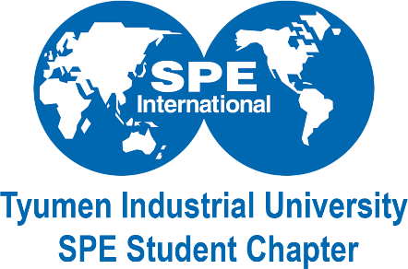

Программа мероприятий XIII международного
«Западно-Сибирского Нефтегазового конгресса – 2019»
11 – 13 апреля 2019 года.
Тюменский индустриальный университет,
г. Тюмень, ул. Мельникайте, д. 70.
Дата | Время | Мероприятие
11.04.2019 | 9:00 – 10:00  10:00 – 11:00  11:00 – 11:30  11:30 – 13:45  13:45 – 14:30  14:30 – 16:30  16:30 – 18:30 | Регистрация участников  Торжественное открытие конгресса  Кофе-брейк  Работа по направлениям:  Н 1 – Разработка нефтяных и газовых месторождений  Н 2 – Бурение  Н 3 – Геология, геофизика и гидрогеология  Н 4 – Химия, нефтехимия и технологии переработки нефти и газа, экология  Н 5 – Нефтегазовая экономика и менеджмент  Н 6 – Молодые специалисты  Н 7 – Транспортировка нефти и газа  Н 8 – Новые приборы и аппаратные комплексы  Н 9 – Студенты первого курса и лицеисты  Н 10 – Стендовые доклады  Обед  Работа по направлениям  Стендовые доклады
12.04.2019 | 10:00 – 10:30  10:30 – 11:00  11:00 – 13:00  13:30 – 14:00  14:00 – 17:00  14:00  17:00 – 18:00 | Сбор участников для отъезда на экскурсии на предприятия  Транспортировка к месту проведения экскурсии  Экскурсия на предприятии  Кофе-брейк  Пленарное заседание:  Лекция 1 – «Тема» - лектор, компания  Лекция 2 – «Тема» - лектор, компания  Лекция 3 – «Тема» - лектор, компания  Лекция 4 – «Тема» - лектор, компания  Круглый стол руководителей  Сбор участников для отъезда на экскурсию
13.04.2019 | 9:30 – 10:00  10:00 –10:30  10:30 – 12:00  12:00 – 13:30  13:30 – 14:00  14:00 – 16:00  16:30 – 18:00  18:30 – 20:00  22:00 | Сбор участников, кофе-брейк  Жеребьевка участников, жеребьевка команд  PetroROYAL, полуфинал №1  PetroROYAL, полуфинал №2  Кофе-брейк  PetroQuiz  PetroROYAL, финал.  Официальное закрытие. Церемония награждения. Фуршет  (Dress-code: CocktailAttire, BlackTie)  Неофициальное закрытие конгресса

